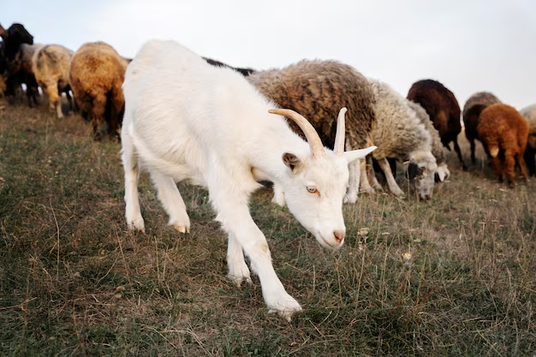
Чума мелких жвачных животных – это высококонтагиозная вирусная болезнь овец и коз, а также диких коз, овец (баранов), сайгаков, протекающая в острой или подострой форме.
Возбудитель заболевания – РНК содержащий вирус.
Источником возбудителя являются больные, переболевшие и находящиеся в инкубационном периоде восприимчивые животные.
Передача возбудителя осуществляется аэрогенным, алиментарным и контактным путями.
Факторами передачи возбудителя являются инфицированные возбудителем корма, вода, подстилка, инвентарь и предметы ухода за восприимчивыми животными, одежда персонала, а также продукты животного происхождения, полученные от больных восприимчивых животных, их секреты и экскреты, трупы восприимчивых животных.
Клиническая картина при чуме мелких жвачных животных не специфическая и различается при остром течении болезни (повышение температуры тела до 41°С и выше, затрудненное дыхание, кашель) и подостром течении (слюнотечение, наличие язвенно-некротических поражений на слизистых оболочках ротовой и носовой полостей, гнойный конъюнктивит, обезвоживание, истощение и аборты).
Экономический ущерб, наносимый чумой мелких жвачных животных сельскому хозяйству, чрезвычайно велик, так как летальность может достигать в первичных очагах до 100%, а на стационарно неблагополучных территориях до 50%.
Приказом Минсельхоза России от 15 февраля 2017 года N 67 Чума мелких жвачных животных была включена в перечень особо опасных болезней животных.
В целях профилактики и недопущения распространения чумы мелких жвачных животных, владельцы восприимчивых животных обязаны:
- предоставлять по требованиям уполномоченных специалистов органов и организаций, входящих в систему Государственной ветеринарной службы Российской Федерации, восприимчивых животных для осмотра;
- выполнять требования специалистов госветслужбы о проведении противоэпизоотических и других мероприятий, предусмотренных ветеринарным законодательством;
- соблюдать условия, запреты, ограничения в связи со статусом региона, на территории которого расположено хозяйство;
- приобретать животных только при наличии ветеринарных сопроводительных документов, подтверждающих здоровье животных и эпизоотическое благополучие хозяйства;
- соблюдать требования по карантинированию приобретенных/ввезенных животных;
- соблюдать требования по учету и идентификации животных;
- не допускать смешивания восприимчивых животных из разных отар при их выпасе и водопое;
- обо всех случаях заболевания или падежа животных своевременно уведомлять государственную ветеринарную службу.
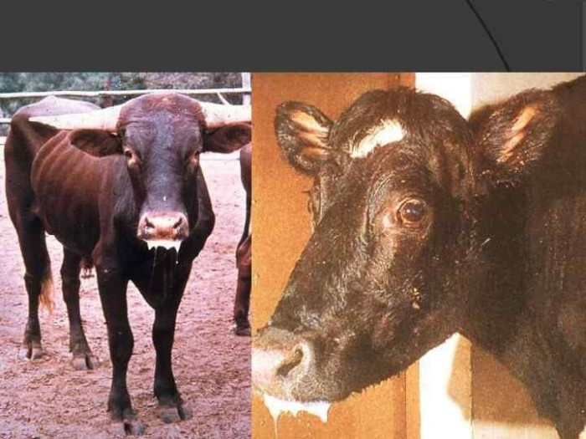
Контагиозная плевропневмония крупного рогатого скота – высококонтагиозная болезнь жвачных животных.
Восприимчивыми животными являются только жвачные: крупный рогатый скот, буйволы, яки.
Возбудитель заболевания – одноклеточный микроорганизм, относящийся к классу микоплазм.
Основной путь передачи инфекции – аэрогенный. Источником заболевания являются больные и переболевшие животные. Возбудитель выделяется во внешнюю среду с истечениями из носа, бронхиальном секретом, слюной, а также мочой и калом. Больные животные являются источником возбудителя на всех стадиях инфекционного процесса. Переболевшие животные являются источником возбудителя до шести месяцев после выздоровления.
Летальность заболевания зависит от многих факторов: порода, условия содержания, клиническое состояние животных, и может варьироваться от 10 до 90% от общего числа заболевших животных.
Заболевание может протекать в сверхострой, острой, подострой и хронической формах. Клиническая картина при контагиозной плевропневмонии крупного рогатого скота может значительно различаться при разных формах течения болезни. Наиболее выражены клинические признаки при остром течении болезни. У животных наблюдается повышение температуры тела, учащение пульса, угнетенное состояние, снижение лактации. Появляются обильные мутные истечения их носа, часто с примесью гноя или крови и продолжительный кашель. Из-за болезненности кашля больные животные принимают неестественные позы: широко расставляют ноги, выгибают спину, вытягивают шею. У животных отмечаются обильные отеки, вследствие затрудненного мочеиспускания. Сверхострое течение болезни клинически сходно с другими инфекционными заболеваниями, проявляется повышением температуры, угнетенным состоянием, кашлем. Подострое и хроническое течение болезни может не иметь выраженных клинических признаков, и характеризуется как правилом кашлем, снижением аппетита и лактации.
Опасность заболевания состоит прежде всего в высокой контагиозности и длительном периоде, в течение которого переболевшие животные выделяют возбудитель во внешнюю среду. Указанные факторы снижают эффективность мер борьбы с заболеванием, поэтому лечение больных животных запрещено. Больные животные подлежат убою.
Для эффективной профилактики заболевания владельцы животных обязаны:
- приобретать животных только при наличии ветеринарных сопроводительных документов;
- предоставлять по требованиям уполномоченных специалистов органов и организаций, входящих в систему Государственной ветеринарной службы Российской Федерации, восприимчивых животных для осмотра;
- выполнять требования специалистов госветслужбы о проведении противоэпизоотических и других мероприятий, предусмотренных ветеринарным законодательством;
- соблюдать требования ветеринарного законодательства при карантинировании приобретенных/ввезенных животных;
- соблюдать правила учета и идентификации животных;
- обо всех случаях заболевания или падежа животных своевременно уведомлять государственную ветеринарную службу.
№№ Телефона 8-846-64-3-37-90;8-846-64-3-31-92; 89272036331.

